广西交投OA系统公文模块需求

|  |  |  |  |
| --- | --- | --- | --- |
| 序号 | 版本号 | 状态 | 修改人 |
| 1 | V1.0 | 新建 | 黄小芸 |
|  |  |  |  |

1. 总体功能需求

| **序号** | **功能模块** | **功能点一** | **功能点二** | **功能描述** |
| --- | --- | --- | --- | --- |
| 1 | 公司发文 | 未处理公司发文 | —— | 接收外单位外发过来的未处理的文件，在该页面中可对文件执行转收文、删除、退回操作 |
| 2 | 已处理公司发文 | —— | 接收外单位外发过来的已处理的文件，在该页面中可对文件执行转收文、删除、退回操作 |
| 3 | 新建发文 | 新建发文 | —— | 根据个人角色权限，新建发文流程，新建发文时可根据机关代字类型选择正文的模板类型。 |
| 4 | 草稿箱 | —— | 保存新建发文时存的草稿文件，在改模块可对草稿执行修改、删除操作。 |
| 5 | 经办文件查阅 | —— | 经办发文类型的文件查询 |
| 6 | 分发文件查阅 | —— | 分发文件类型文件查询，可在列表页面执行下载正文的操作。 |
| 7 | 办理查阅 | 所有文件 | 拥有权限的用户可查看所有发文文件 |
| 8 | 在办文件 | 拥有权限的用户可查看所有在办状态的文件 |
| 9 | 办结文件 | 拥有权限的用户可查看所有已办结的文件 |
| 10 | 发文设置 | 文号设置 | 文号设置，与机关代字进行关联 |
|  | 机关代字设置 | 机关代字设置，与流程、模板进行关联 |
| 11 | 模板设置 | 发文模板设置，关联标签内容 |
| 12 | 流程设置 | 发文流程配置，与表单进行关联，支持流程配置 |
| 13 | 表单设计 | 发文表单配置，并关联数据字段，支持流程配置 |
| 14 | 组织公文员 | 组织公文员配置，将组织、用户、收文流程、发文流程进行关联，关联后在文件外发的时候直接选择组织后，可将文件自动发送至该组织公文员处。 |
| 15 | 收文登记 | 新建收文 | —— | 根据个人角色权限，新建收文流程。 |
| 16 | 草稿箱 | —— | 保存新建收文时存的草稿文件，在该模块可对草稿执行修改、删除操作。 |
| 17 | 经办文件查阅 | —— | 经办收文类型的文件查询 |
| 18 | 办理查阅 | 所有文件 | 拥有权限的用户可查看所有收文文件 |
| 19 | 在办文件 | 拥有权限的用户可查看所有在办状态的文件 |
| 20 | 办结文件 | 拥有权限的用户可查看所有已办结的文件 |
| 21 | 收文设置 | 流水号设置 | 收文流水号配置，与流程相关联 |
| 22 | 流程设置 | 收文流程配置，与表单进行关联，支持流程复制 |
| 23 | 表单设置 | 收文表单配置，并关联数据字段，支持表单复制 |
| 25 | 公文统计 | 发文量统计 | —— | 根据单位、流程类型统计发文数量 |
| 26 | 收文量统计 | —— | 根据单位、流程类型统计收文数量 |
| 27 | 阅读情况统计 | —— | 统计文件分发情况、阅读情况、未阅人数 |
| 28 | 来文单位统计 | —— | 根据来文单位统计收文数量 |
| 29 | 领导文件查阅 | 发文 | —— | 该功能未开始使用，可先不做 |
| 30 | 收文 | —— |
| 31 | 送审签 | —— |
| 32 | 统计报表 | 领导办文统计 |
| 33 | 办理方式统计 |
| 34 | 设置 | —— |
| 35 | 历史文件公文 | 历史发文查询 | —— | 历史OA发文数据查询 |
| 36 | 历史收文查询 | —— | 历史OA收文数据查询 |

1. 详细功能描述
   1. 发文功能描述
      1. 新建发文

整个新建过程可分为4个步骤：

1. 找对所需发的文件种类,比如要发行政文，可点击“集团行政发文”，其他文种操作类似：

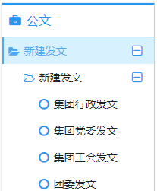

1. 填写发文处理笺，包括标题、主送、抄送、附件等。拟稿人及拟稿单位系统会自动填充：

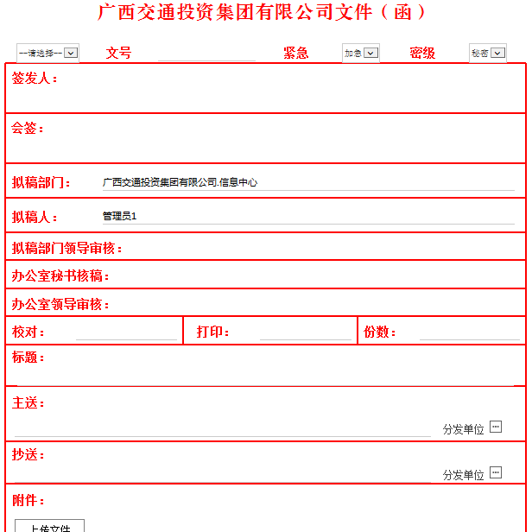

1. 编辑公文正文内容。选择机关代字后，点击“起草正文”，在弹出的膜拜选择界面选择对应的正文模板，在弹出office编辑界面中编辑正文内容，然后依次点击“保存正文”、“返回办公系统”：

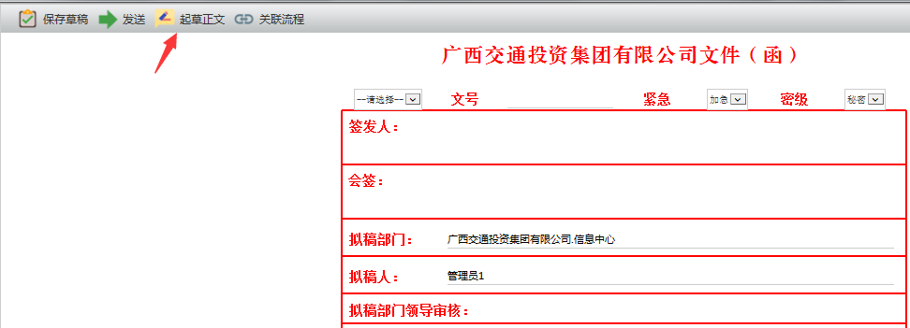

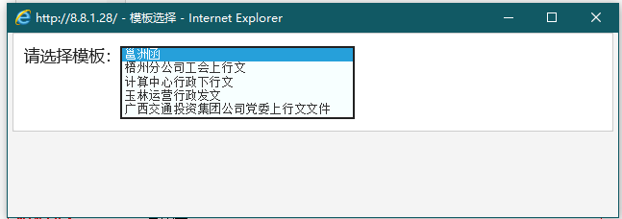

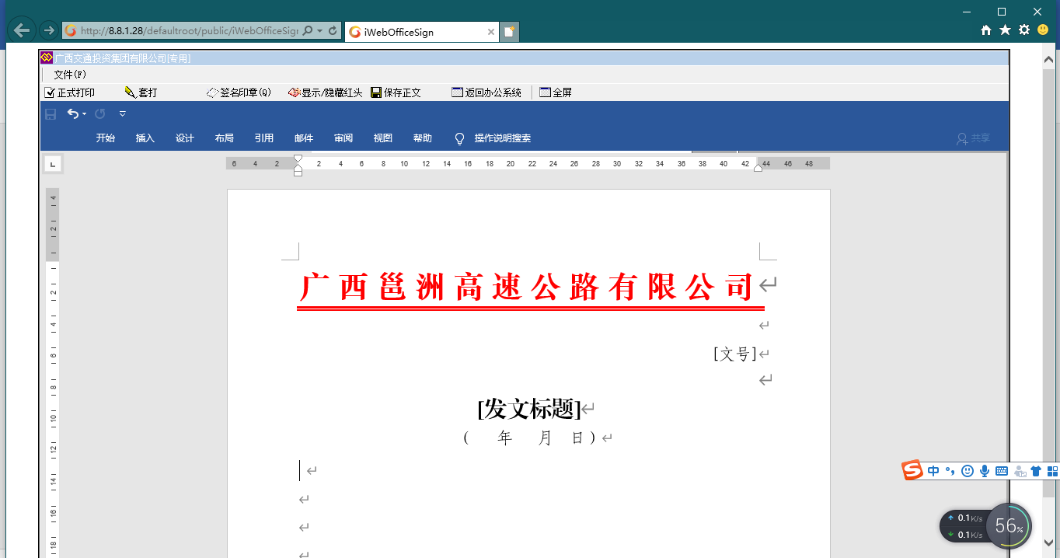

1. 点击“发送”按钮，提交给领导进行审核：

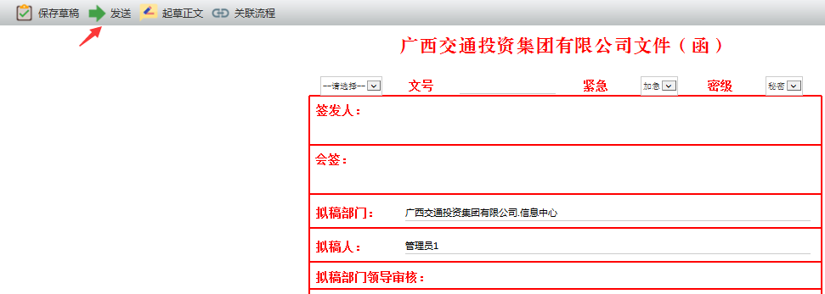

* + 1. 文件审批及处理

在文件处理过程中，需要关注一下功能点：

1、办理方式包括抢占（可选择多人办理，但只需要一个人办理即可发送至下一环节）、并行（可选择多人办理，且需要全部人员办理完成后才可发送至下一个环节）、单个（只可以选择一人进行办理）、顺序（按照所选择的人员顺序进行处理文件）四种方式。

2、系统后台可自定义配置办理期限、办理提示、参与者等配置；

3、内发：即文件传阅，不影响流程走向。发送给用户传阅时，允许用户填写传阅意见。同时如内发后，如发现有错，用户可执行撤回操作（相关操作图片待补充）

4、退回：文件退回，可驳回至任意已处理的环节或人员，包括退回到发起人，文件退回至发起人后保留原有意见，且退回可选择是否按原路返回，如选择按原路返回，则退回的用户处理完成后可直接发送至原退回的环节而不需要再一步步重新进行处理；

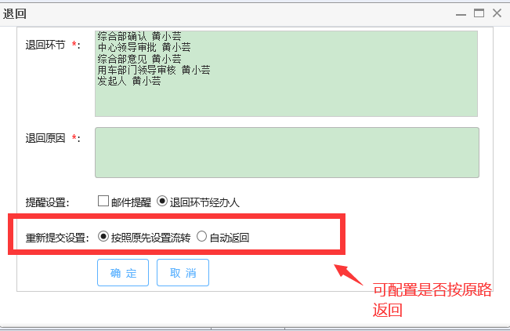

5、加签：用户可在当前环节增加处理人员，此项功能仅在当前环节为抢占或并行的情况下生效；

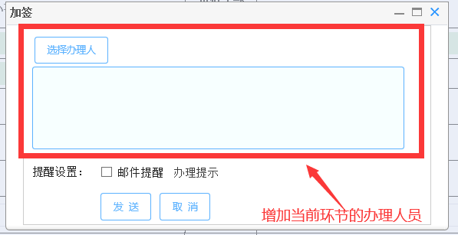

6、外发：文件分发到外单位，外单位人员可直接转为本单位内部文件，外发时选择对应组织后，文件可自动发送至该组织所关联的公文员出，且在外发时，可选择是否显示批示意见，如勾选否，则用户接收到的文件不显示处理意见。且执行外发操作后，用户如发现文件有错，即可执行撤回操作（相关操作图片待补充）。

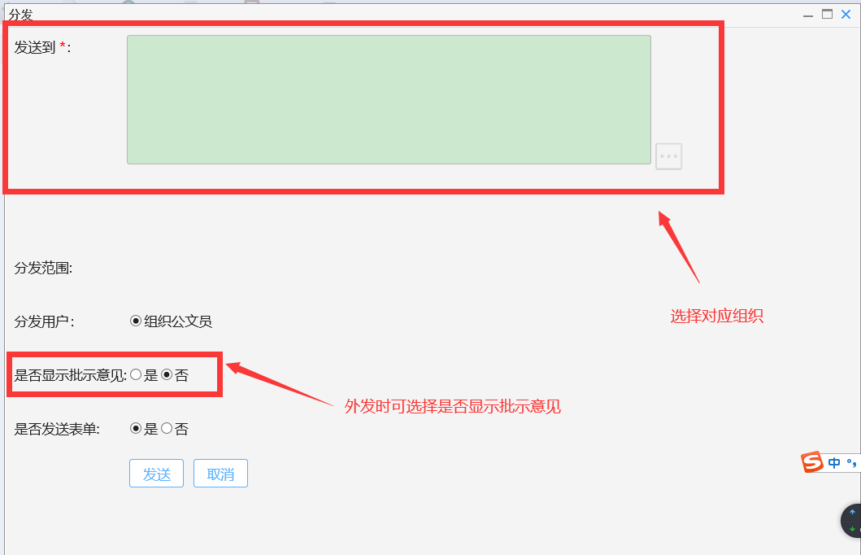

7、撤办：对于已办理的文件可撤销办理，该操作仅针对下一环节的人员未处理完成的情况下生效；

8、转办：在当前环节转发给另外人员进行处理；另在转办时用户可选择是否“转办自动返回”（需在后台配置是否可允许选择该项），如勾选了该选项，则A转给B，B办完后则自动返回至A处。

9、强制结束：流程流转到中途，如执行强制结束后则该流程终止，无法继续再往下走。

10、批阅正文：用户可对正文内容进行编辑修改，系统后台自动记录编辑痕迹，但在用户编辑或查看时自动隐藏，用户需选择“显示痕迹”按钮方可显示修改痕迹。

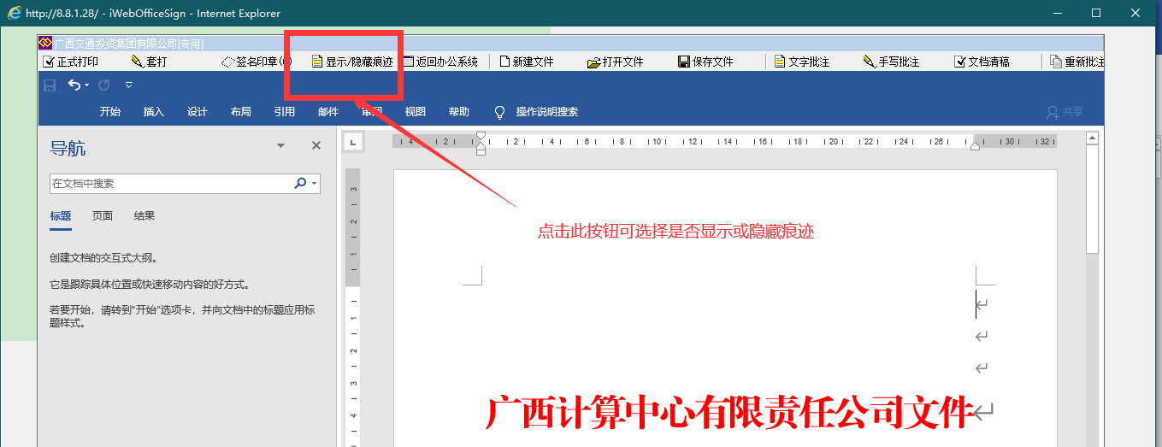

11、编号：文件审核完成后，由秘书对文件进行编号操作。编号规则由管理员在后台进行配置。

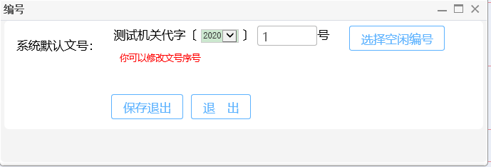

12、定稿：文件审核完成且编号后，需对文件执行定稿操作，定稿后的文件系统自动去掉编辑痕迹，但原有的编辑痕迹会作为历史记录保存为另一份文档。

13、邮件转发：通过邮件的渠道将文件发送给系统内用户，用户在邮件中点击“查看表单”链接，可进入到公文详情页面。

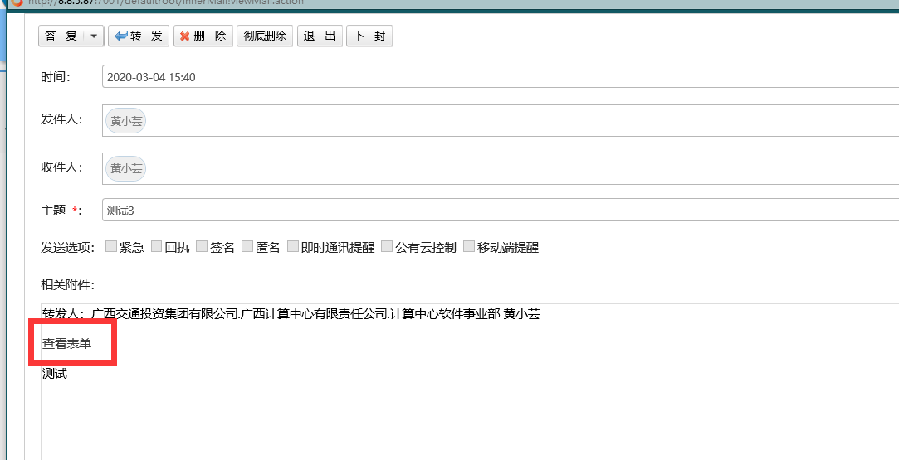

14、关注：设置关注后的文件可在流程->文件办理的关注模块中找到。

* + 1. 经办文件查阅

经办发文文件查阅，支持按条件模糊查询、导出功能（导出为xls格式文件，包含标题、文号、拟稿单位等信息）。

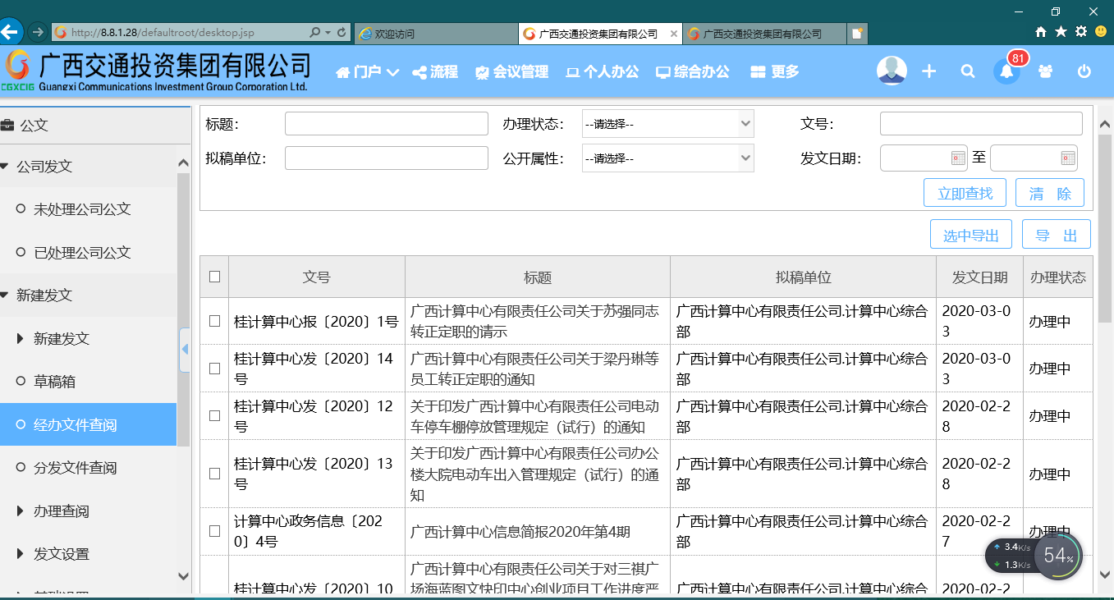

* + 1. 分发文件查阅

<待确认>

* + 1. 办理查阅

按文件状态类型分为所有文件查阅、在办文件查阅、办结文件查阅，该模块一般为有管理员权限的用户才能查阅。

* + 1. 发文设置

与发文流程相关项目自定义配置，包括：

（1）机关代字设置：机关代字号配置，配置时需将机关代字与对应的流程、模板进行关联。

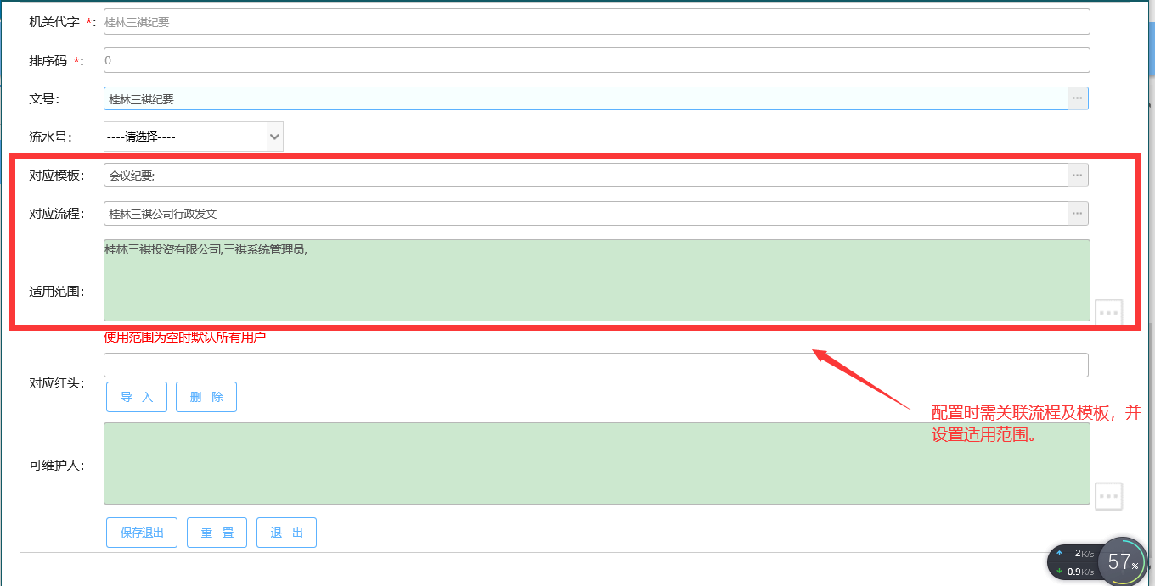

（2）文号设置：文号类型配置，配置时需关联对应的机关代字，并设置文号规则。

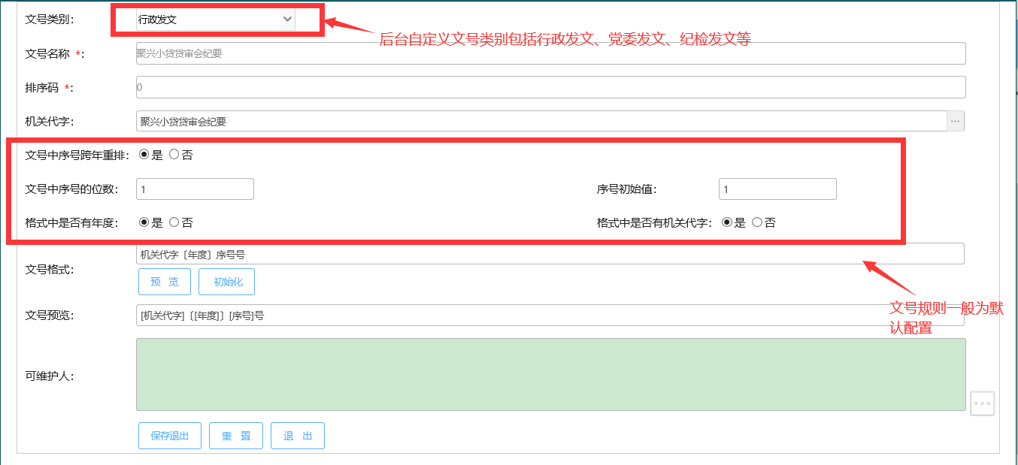

（3）模板设置：自定义红头模板设置，设置时需关联标签字段。

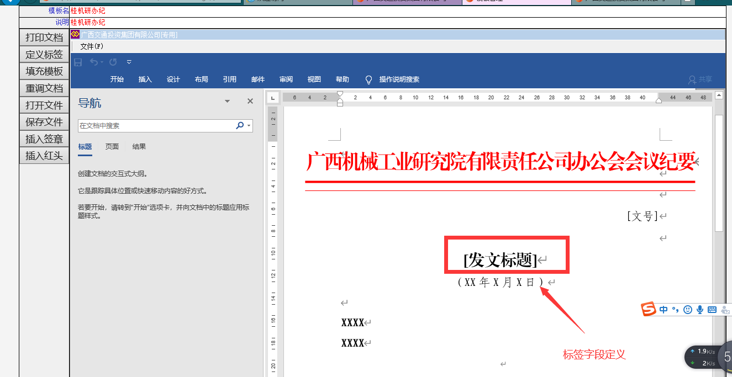

（4）表单设置：表单设置，允许复制，配置样式时需向配置字段对应关系。

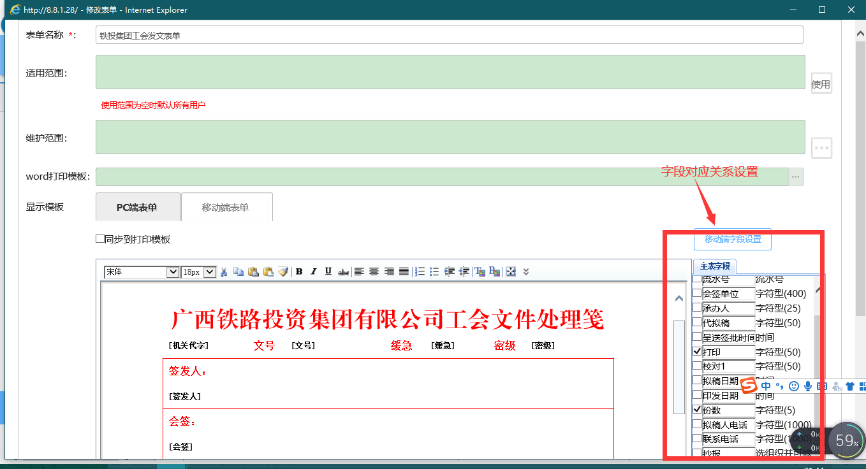

（5）组织公文员设置：设置组织公文员，将组织、用户、收文流程、发文流程进行关联，关联后外发时即可自动发送至相关人员处。

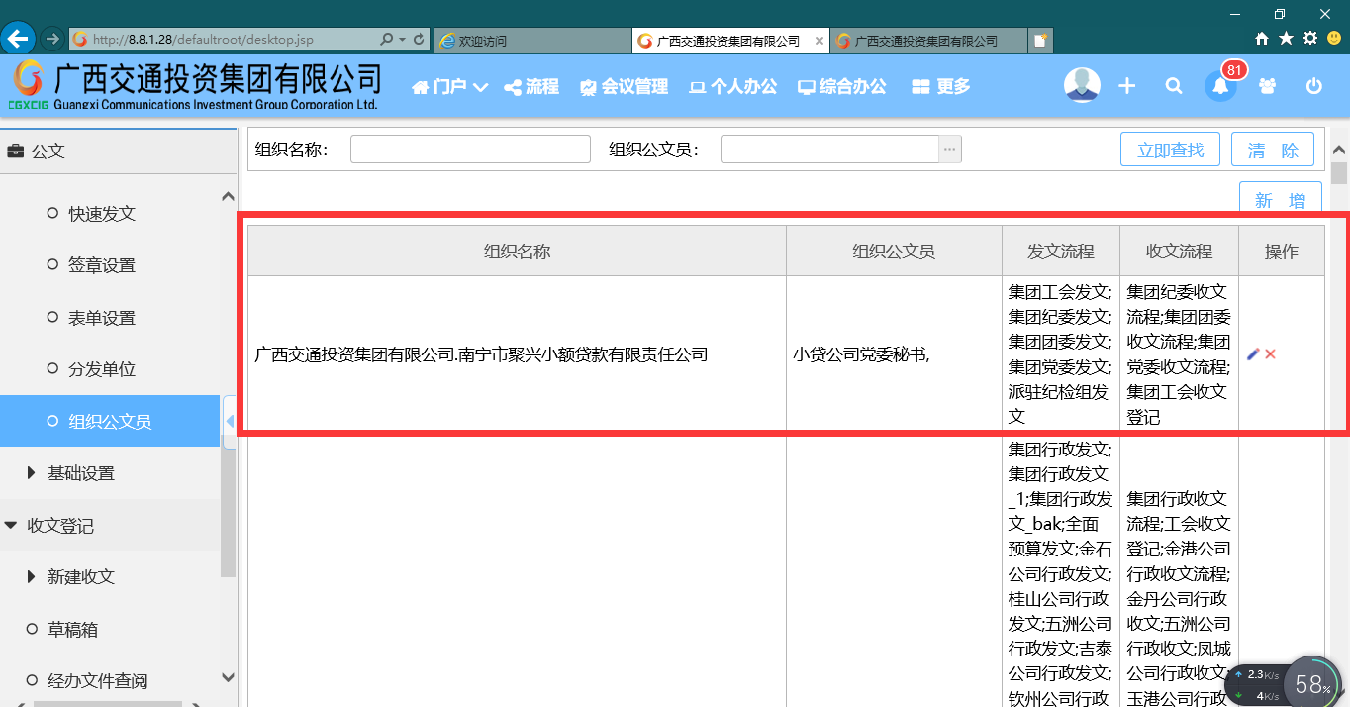

（6）流程配置：自定义配置发文流程，可直接复制流程。

* 1. 收文功能描述
     1. 新建收文

收文秘书在收到外来文之后，需要在收文处理单中填写收文日期、来文单位、文件标题等信息，对于纸质文件需要扫描后通过 “上传附件”进行上传 ：

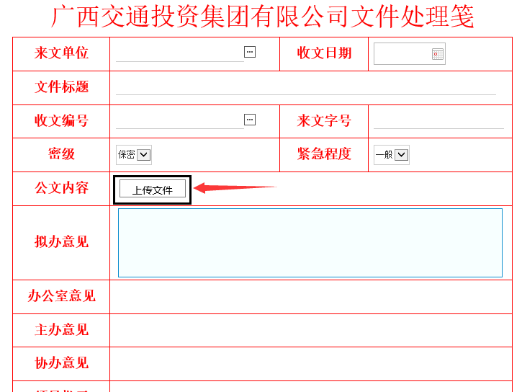

* + 1. 文件审批及处理

收文流程不涉及编号、批阅正文、起草正文、定稿功能，其他功能与发文流程一直，详情请参考发文流程功能描述。

* + 1. 经办文件查阅

经办收文文件查阅，支持按条件模糊查询、导出功能（导出为xls格式文件，包含标题、文号、拟稿单位等信息）。

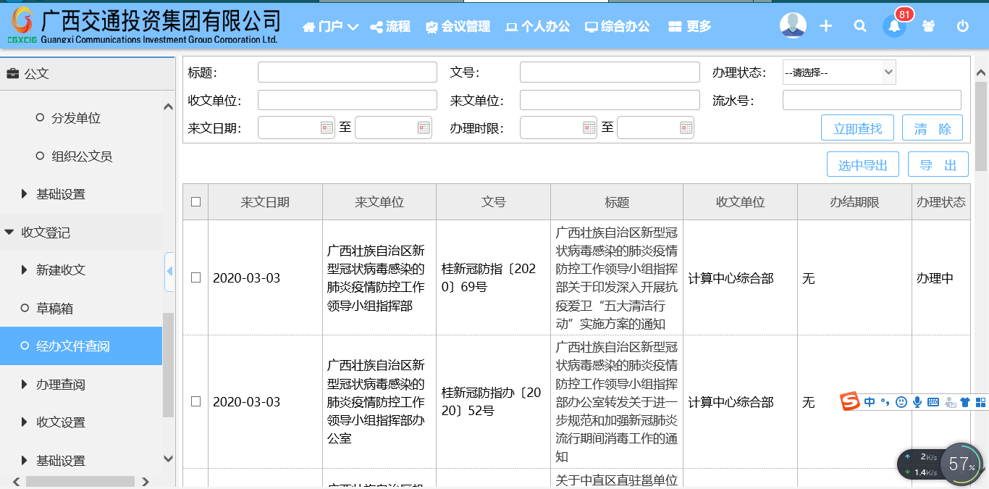

* + 1. 办理查阅

按文件状态类型分为所有文件查阅、在办文件查阅、办结文件查阅，该模块一般为有管理员权限的用户才能查阅。

* + 1. 收文设置

与收文流程相关项目自定义配置，包括：

（1）流水号设置：收文文件流水号配置，与流程进行关联。

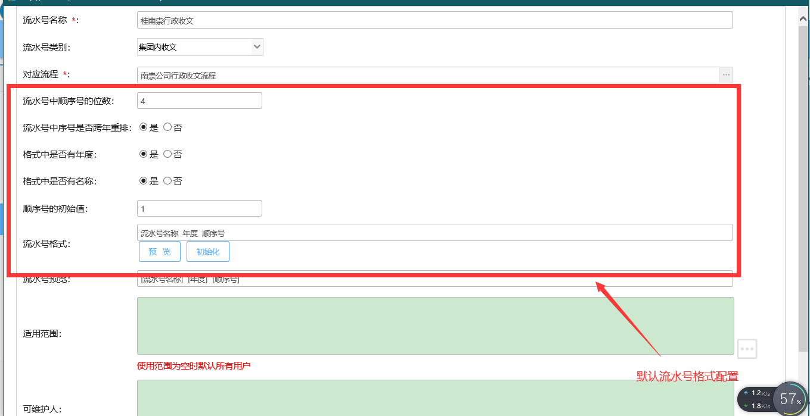

（2）单位设置：配置收文单位，配置后用户新建收文时即可自动选择单位。

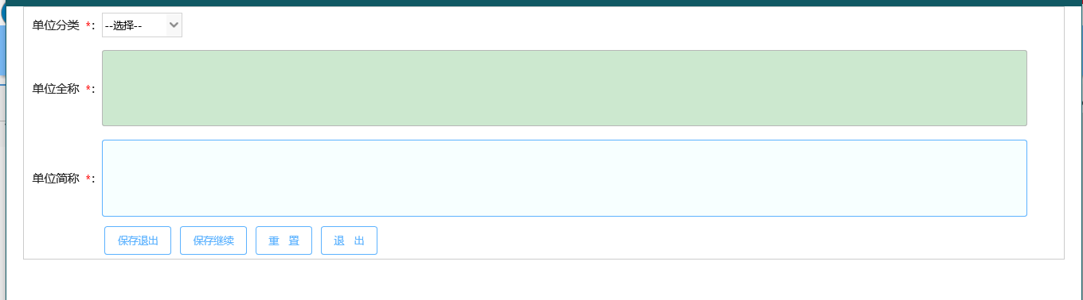

（3）表单设置，允许复制，配置样式时需向配置字段对应关系。

（4）流程配置：自定义配置发文流程，可直接复制流程。

* 1. 公文统计
     1. 发文量统计

按单位、流程类型统计发文文件数量。

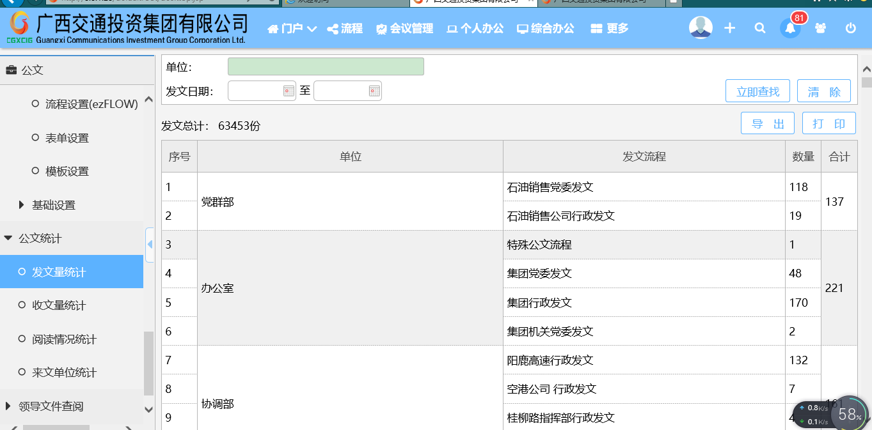

* + 1. 收文量统计

按单位、流程类型统计收文文件数量。

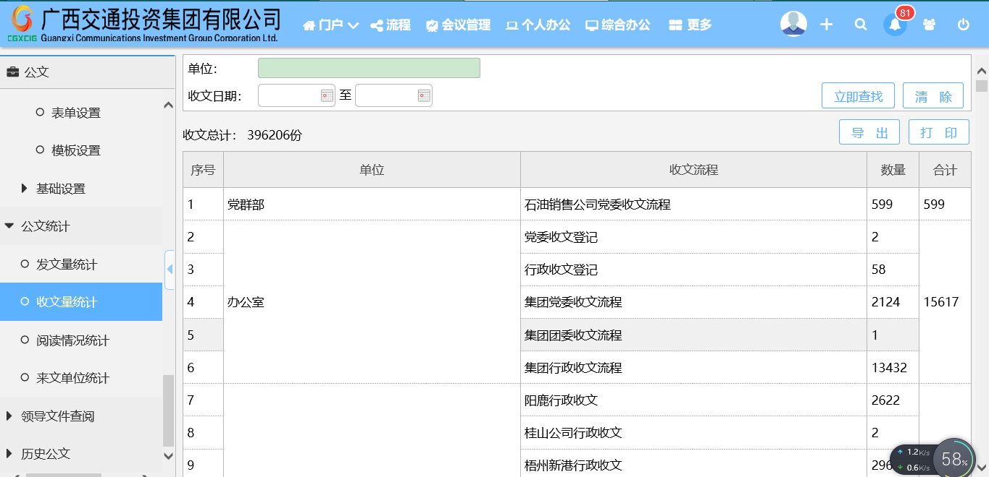

* + 1. 阅读情况统计

统计文件分发人数、已阅人数、未读人数。

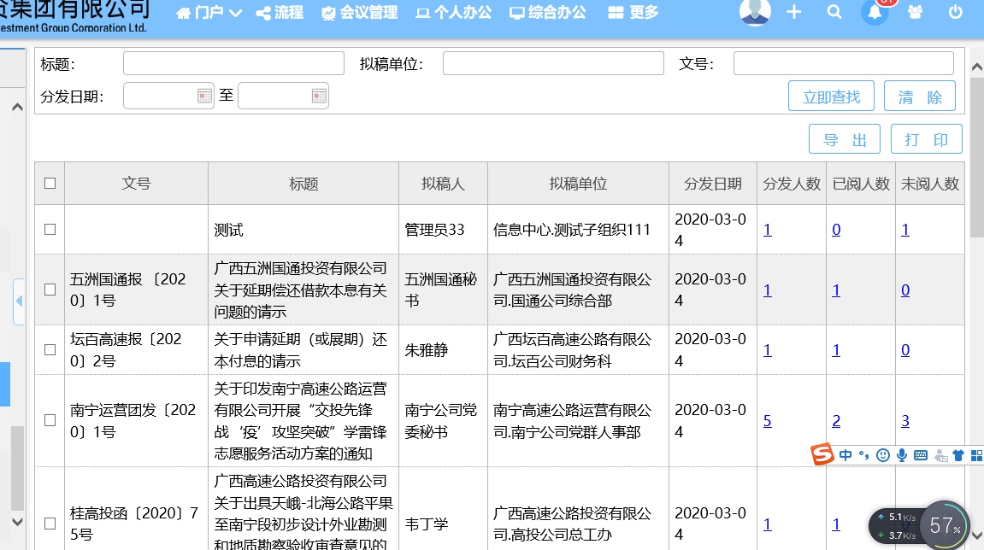

* + 1. 来文单位统计

按来文单位统计来文数量。

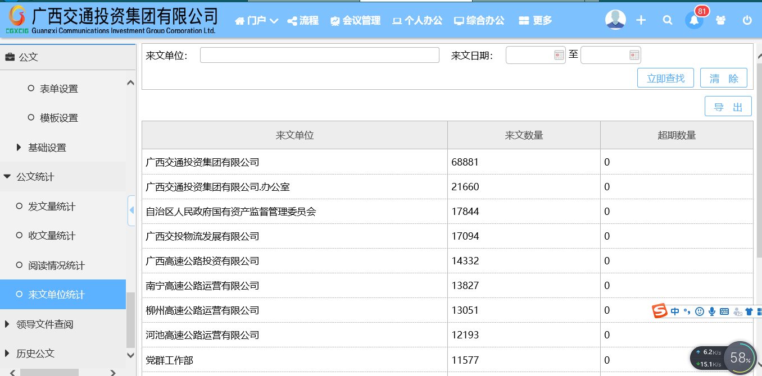

* 1. 历史公文查询

本模块主要存放旧OA的历史收文数据和历史发文数据。可暂不考虑。

* 1. 阅件文件说明

该模块不在公文模块中单独显示，而是放在流程->文件办理模块中展示。为方便查阅，现作为单独模块在此文档中阐述。

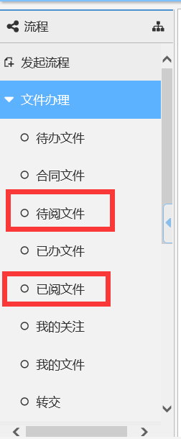

* + 1. 待阅文件

用户点击进入待阅文件详情页面后，可在该页面填写阅件意见，填写完成后点击“阅件完毕”按钮即可办理完毕。

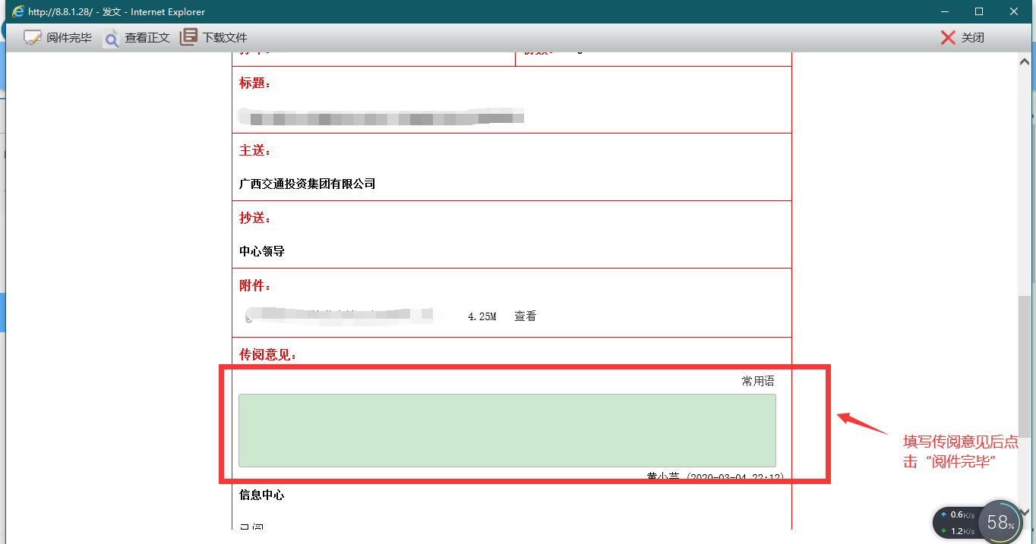

**注：**需重点关注的是，待阅文件模块允许“批量办理”操作，用户执行批量办理按钮后，待阅文件状态自动转为已阅状态，且系统自动补充“已阅”到阅件意见中。

